ПЛОШТИНА И ВОЛУМЕН НА ГЕОМЕТРИСКИ ТЕЛА

1. ПЛОШТИНА И ВОЛУМЕН НА ПРИЗМА
Плоштината на една призма е еднаква на збирот од плоштините на нејзините основи В и плоштината на нејзината обвивка М, т.е.
Р = 2В + М
Волуменот на призма е еднаков на производот од плоштината на основата В и висината на призмата Н, т.е.
V = B • H
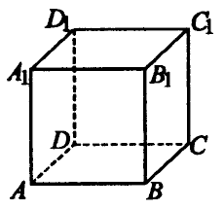Црт.15

2 ПЛОШТИНА И ВОЛУМЕН НА ПИРАМИДА
Плоштината на пирамидата е еднаква на збирот од плоштината на основата В и обвивката М, т.е.
Р = В + М
Волуменот на која било пирамида е еднаков на третина од производот на плоштината на основата и должината на нејзината висина, т.е
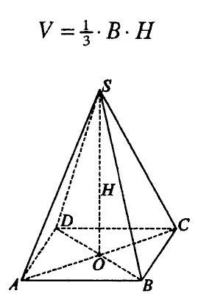Црт.16

3. ПЛОШТИНА И ВОЛУМЕН НА ПОТСЕЧЕНА ПИРАМИДА
Плоштината на потсечена пирамида е еднаква на збирот од плоштините на нејзините основи В и B₁ и обвиката М, т.е.
Р = В + B₁ + M
Ако висината на потсечената пирамида е H, а плоштините на основите се В и B₁, тогаш нејзиниот волумен е
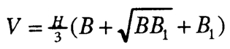
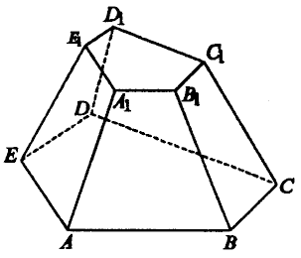Црт.17

4. ПЛОШТИНА И ВОЛУМЕН НА ЦИЛИНДАР
Плоштината на цилиндар е еднаква на збирот од плоштините на основите В и обвивката М, т.е.
P = 2B + M, односно
Р = 2πR (R + H)
Волуменот на кој било цилиндар е еднаков на производот од плоштината на неговата основа и висината, т.е.
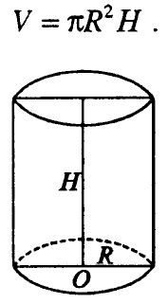Црт.18

5. ПЛОШТИНА И ВОЛУМЕН НА КОНУС
Плоштината на конус е еднаква на збирот од плоштината на основата В и обвивката М, т.е.
Р = В + М, односно
Р = πR (R + s),
(R-радиус на основата,ѕ-генератриса).
Волуменот на кој било конус е еднаков на третина од производот на плоштината на
основата и неговата висина, т.е.
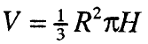
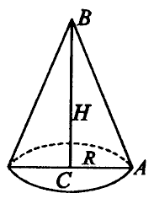Црт.19

6. ПЛОШТИНА И ВОЛУМЕН НА ПОТСЕЧЕН КОНУС
Плоштината на потсечен конус е еднаков на збирот од плоштините на двете основи и плоштината на неговата обвивка, т.е.
P = π [ R² + r² + s (R + r)]
Волуменот на потсечен конус се пресметува со фoрмулата:
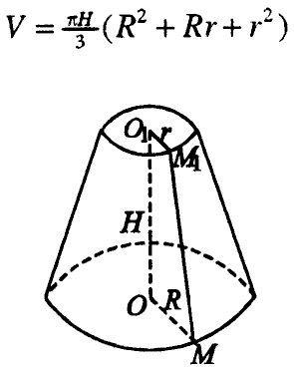Црт. 20

7. ВОЛУМЕН НА ТОПКА И ДЕЛОВИ НА ТОПКА
Волуменот V на топка со радиус R се пресметува со формулата
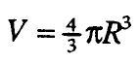Волуменот V на топкин исечок се пресметува со формулата
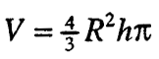во која R е радиусот на топката, h е висината на калотата (црт. 21).
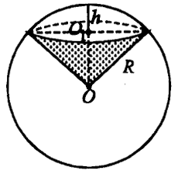Црт.21
Волуменот V на тoпкин отсечок со висина h и радиус на топката R (црт.22) се пресметува со формулата
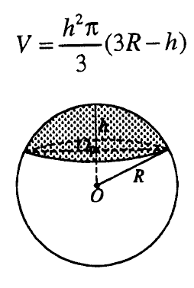
(црт. 22)
Волуменот V на топкин слој со висина h и радиуси на граничните кругови r1 и r2 (црт.23)се пресметува со формулата
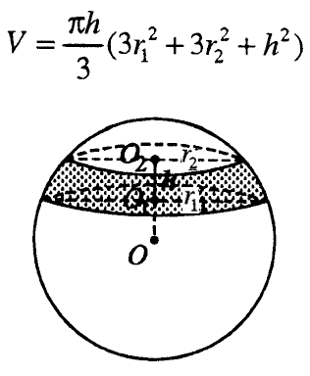(црт. 23)
ЗАДАЧИ:

1.Пресметај ја плоштината и волуменот на правилна четириаголна призма со основен раб 7см и висина 10см.
2. Пресметај плоштина и волумен на призма со основа ромб со дијагонали 6см и 0,8dm , ако висината на призмата е 14см.
3. Дијагоналата на коцката е Определи ја плоштината и волуменот.
4. Волуменот на еден квадар е 100cm³. Одреди ја висината , ако неговата должина е 5cm, а ширината е 4cm.
6.Пресметај ја плоштината и волуменот на правилна четириаголна пирамида ако нејзината висина е 6cm, а основниот раб е 16cm.
7. Најди го волуменот на триаголна пирамида со основни рабови 16cm,25cm и 39cm, ако висината е 40cm.
8. Пресметај ја висината на правилна четириаголна пирамида со основен раб 10м која е направена од метал со маса 6090кг со густина ρ=8,7g/cm³.
9.Одреди ја плоштината и волуменот на тело кое се добива со ротација на квадрат со страна а=10см околу една од неговите страни.
10. Висината на цилиндарот е 16см, а радиусот на основата е 10см. Најди ја плоштината на оскиниот пресек.
11. Плоштината на основата на еден цилиндар е 9π см², а неговата висина е 14см. Пресметај ја плоштината и волуменот на цилиндарот.
12. За еден конус е дадено : генератриса 10см и радиус 6см. Пресметај :
а) плоштина на оскин пресек
б) плоштина на конусот
в) волумен на конусот
13. Плоштината на основата на конусот е 9πсм², а висината му е 14см. Пресметај ги плоштината и волуменот на конусот.
14.Колкава е масата на камен во форма на конус со висина 1,2м и дијаметар на основата 1м, ако 1м³ има маса 2,2тони.

